绝密 ★ 考试结束前
全国2013年10月高等教育自学考试
高级财务会计试题
课程代码：00159
请考生按规定用笔将所有试题的答案涂、写在答题纸上。
选择题部分
注意事项：
1. 答题前，考生务必将自己的考试课程名称、姓名、准考证号用黑色字迹的签字笔或钢笔填写在答题纸规定的位置上。
2. 每小题选出答案后，用2B铅笔把答题纸上对应题目的答案标号涂黑。如需改动，用橡皮擦干净后，再选涂其他答案标号。不能答在试题卷上。

一、单项选择题(本大题共20小题，每小题1分，共20分)
在每小题列出的四个备选项中只有一个是符合题目要求的，请将其选出并将“答题纸”的相应代码涂黑。错涂、多涂或未涂均无分。
1．某公司外币业务采用交易发生日的即期汇率进行折算，按月计算汇兑损益。5月20日因销售产品发生应收账款500万欧元，当日即期汇率为1欧元=10.30元人民币。5月31日的即期汇率为1欧元=10.28元人民币；6月1目的即期汇率为1欧元= 10.32元人民币；6月30日的即期汇率为1欧元=10.35元人民币。7月10日收到该应收账款，当日即期汇率为1欧元=10.34元人民币。该公司6月份应当确认的汇兑收益为人民币
A．10万元 B．15万元
C．25万元 D．35万元
2．我国企业对境外经营的财务报表进行折算时，产生的外币报表折算差额应当
A．作为递延收益列示 B．在相关资产类项目下列示
C．在相关负债类项目下列示 D．在所有者权益项目下单独列示
3．2010年7月10日，某企业购入一项可供出售金融资产，取得成本为500万元，2010年12月31日其公允价值为400万元。所得税税率为25％。2010年年末该项金融资产对所得税影响的会计处理为
A．应确认递延所得税负债25万元 B．应确认递延所得税资产25万元
C．应转回递延所得税资产25万元 D．应转回递延所得税负债25万元
4．下列各项中，不属于上市公司信息披露内容的是
A．招股说明书 B．年度报告
C．上市公告书 D．公司管理办法
5．下列各项中，属于上市公告书但不属于招股说明书主要内容的是
A．发起人简况 B．筹资的目的
C．同业竞争与关联交易 D．成立以来的生产经营状况
6．关于经营租赁业务承租人的会计处理，下列做法中正确的是
A．对租入的固定资产视同自有资产计提折旧
B．承租人发生的初始直接费用应计入租入资产成本
C．在租赁开始日租入资产不作为本企业资产计价入账
D．在实际发生或有租金时，应将或有租金计入资本公积
7．下列项目中，属于基础金融工具的是
A．银行存款 B．固定资产
C．无形资产 D．生物资产
8．下列项目中，不属于金融期权的是
A．外汇期权 B．货币期权
C．利率期权 D．股票期权
9．甲公司向乙公司发行股票10 000万股取得乙公司80％的股权，甲公司、乙公司法人资格保持不变。这种合并方式是
A．横向合并 B．新设合并
C．吸收合并 D．控股合并
10．2010年6月1日，甲公司以一项土地使用权吸收合并乙公司，该土地使用权的账面价值为900 000元，公允价值为960 000元，合并日乙公司可辨认净资产的账面价值为930 000元，公允价值为940 000元，该合并为非同一控制下的企业合并。则甲公司应确认的合并商誉是
A．20 000元 B．30 000元
C．40 000元 D．60 000元
11．甲公司与乙公司是两个彼此独立的公司，丙、戌公司是甲公司的子公司，丁、戊、己公司是乙公司的子公司。下列合并中，属于非同一控制下企业合并的是
A．甲合并丁 B．丙合并戌
C．戊合并丁 D．丁合并己
12．下列各项中，不能体现合并财务报表特点的是
A．运用独特的编制方法
B．由拥有控制权的母公司编制
C．将母公司和子公司的个别报表汇总而成
D．反映的主体只是经济意义上的复合会计主体
13．在合并财务报表的编制中，抵消固定资产内部交易中包含的未实现利润不会涉及的财务报表项目是
A．营业收入 B．财务费用
C．营业外收入 D．未分配利润——年初
14．在通货膨胀时期，下列说法中正确的是
A．货币性负债会发生购买力损失
B．货币性资产的购买力会持续上升
C．货币性项目会受到物价变动的影响
D．必须以通货膨胀会计取代历史成本会计
15．在一般物价水平会计下，调整固定资产原值和累计折旧项目的“基期一般物价指数”中的“基期”是指
A．报告期初 B．报告期末
C．取得固定资产时 D．出售固定资产时
16．一般物价水平会计中对货币性项目进行调整时，需要调整的是
A．期初名义货币金额 B．期末名义货币金额
C．期初等值货币金额 D．期末等值货币金额
17．置存资产因通货膨胀虚增的价值不列入利润表的做法，属于
A．实物资本维护 B．财务资本维护
C．等值货币维护 D．货币购买力维护
18．下列关于通货膨胀会计的说法中，正确的是
A．现时成本会计模式下需计算实物资产的持产损益
B．一般物价水平会计模式下需计算非货币性项目的持产损益
C．现时成本／等值货币会计模式下不需要计算购买力损益和持产损益
D．一般物价水平会计和现时成本／等值货币会计模式下需计算增补折旧费
19．下列各项中，不属于企业破产程序的是
A．破产清算 B．和解重整
C．破产审计 D．破产申请和受理
20．下列各项中，属于清算会计工作内容的是
A．申请破产 B．成立清算组
C．召开债权人会议 D．核算和监督剩余财产的分配
二、多项选择题(本大题共10小题，每小题2分，共20分)
在每小题列出的五个备选项中至少有两个是符合题目要求的，请将其选出并将“答题纸”的相应代码涂黑。错涂、多涂、少涂或未涂均无分。
21．下列事项中，会产生应纳税暂时性差异的有
A．计提存货跌价准备
B．预提产品售后保修费用
C．会计计提的折旧小于税法规定的折旧
D．会计计提的折旧大于税法规定的折旧
E．当期取得的交易性金融资产期末市价高于其账面价值
22．下列各项中，属于上市公司经营阶段会计信息披露形式的有
A．年度报告 B．中期报告
C．重大事件报告 D．公司收购公告
E．招股说明书
23．根据我国会计准则的规定，中期财务报告的内容至少应包括
A．附注 B．利润表
C．资产负债表 D．现金流量表
E．所有者权益变动表
24．下列利率中，可作为承租人计算最低租赁付款额现值的折现率的有
A．租赁内含利率 B．同期国债利率
C．同期银行贷款利率 D．同期银行存款利率
E．租赁合同规定的利率
25．在进行套期保值会计核算时，需要设置的账户有
A．套期工具 B．套期损益
C．衍生工具 D．被套期项目
E．公允价值变动损益
26．在编制控制权取得日合并财务报表时，下列项目中与母公司长期股权投资存在抵消关系的有
A．资本公积 B．投资收益
C．实收资本 D．盈余公积
E．少数股东损益
27．下列各项内部交易的抵消中，不影响“未分配利润——年初”项目的有
A．当期内部交易所形成的固定资产多计提的折旧费
B．以前期间内部交易所形成的固定资产多计提的折旧费
C．当期内部交易所形成的固定资产中包含的未实现内部利润
D．以前期间内部交易所形成的存货中包含的未实现内部利润
E．以前期间内部交易所形成的无形资产中包含的未实现内部利润
28．关于通货膨胀会计对传统财务会计方法的发展，下列说法中正确的有
A．设置了完整的现时成本会计账簿体系
B．需编制反映通货膨胀影响的财务报表
C．多数通货膨胀会计模式设置了自身的账户体系
D．通货膨胀会计模式不需要设置专门的会计科目
E．现时成本／等值货币会计模式取消了损益类账户
29．在下列破产企业原有的账户中，其余额直接转入“清算损益”账户的有
A．实收资本 B．资本公积
C．应交税费 D．长期待摊费用
E．待处理财产损溢
30．在下列报表中，不属于清算财务报表的有
A．清算损益表 B．债务清偿表
C．清算现金流量表 D．清算资产负债表
E．清算所有者权益变动表

非选择题部分
注意事项：
用黑色字迹的签字笔或钢笔将答案写在答题纸上，不能答在试题卷上。

三、简答题(本大题共2小题，每小题5分，共10分)
31．衍生金融工具在财务报表中应如何列示?
32．简述融资租赁业务的认定标准。
四、核算题(本大题共5小题，每小题10分，共50分)
33．2010年12月1日，甲公司出口自产商品一批，销售价格为100 000美元，已办理发货手续，当日即期汇率为1美元=7元人民币，约定于2011年2月10日付款。假设不考虑相关税费，2010年12月31日的汇率为1美元=6.80元人民币，2011年2月10日的汇率为1美元=6.70元人民币。
要求：分别按照单一交易观和两项交易观，做出上述业务在交易日、报表日和结算日的相关会计分录。
34．2010年甲公司的利润总额为6 000 000元，适用的所得税税率为25％，当年发生的有关交易和事项中，会计处理与税务处理存在差异如下：
(1)支付税收滞纳金150 000元。
(2)对乙公司的一项长期股权投资采用权益法核算，当年取得投资收益100 000元，乙公司适用的所得税税率为25％。
(3)年末计提了350 000元的无形资产减值准备。
(4)当年取得的某项交易性金融资产成本为2 000 000元，年末的公允价值为2 800 000元。按照税法规定，持有该项交易性金融资产期间公允价值的变动不计入应纳税所得额。
(5)年末预提了因销售商品承诺提供1年的保修费500 000元。按照税法规定，与产品售后服务相关的费用在实际发生时允许扣除。
要求：(1)计算应交所得税。
(2)计算递延所得税资产和递延所得税负债。
(3)计算所得税费用。
(4)编制有关的会计分录。
35．甲公司采用融资租赁方式租入全新的生产设备一台，有关资料如下：
(1)租赁期开始日为2009年12月31日，租期3年，每年末支付租金600 000元。
(2)该设备在租赁开始日的公允价值与账面价值均为1 200 000元。
(3)租赁期满时，甲公司享有该设备的优惠购买选择权，购买价100 000元，估计期满时公允价值为600 000元。
(4)该设备的预计使用年限为5年，期满无残值，采用年限平均法计提折旧。
(5)假设租赁开始日最低租赁付款额的现值为1 140 000元。
要求：(1)确定租赁资产入账价值并编制相关会计分录。
(2)计算2010年应计提的折旧额并编制相关会计分录。
(3)编制2012年12月31日租赁期满时留购租赁资产的会计分录。
36．2010年1月1日，甲公司以每股2元的价格发行每股面值1元的股票1 400 000股，吸收合并乙公司，以银行存款支付发行股票的佣金30 000元。假设该合并为同一控制下的企业合并，合并当日已办妥有关资产转移及股权转让手续，不考虑其他因素的影响。合并交易发生前，双方的资产负债表如下：
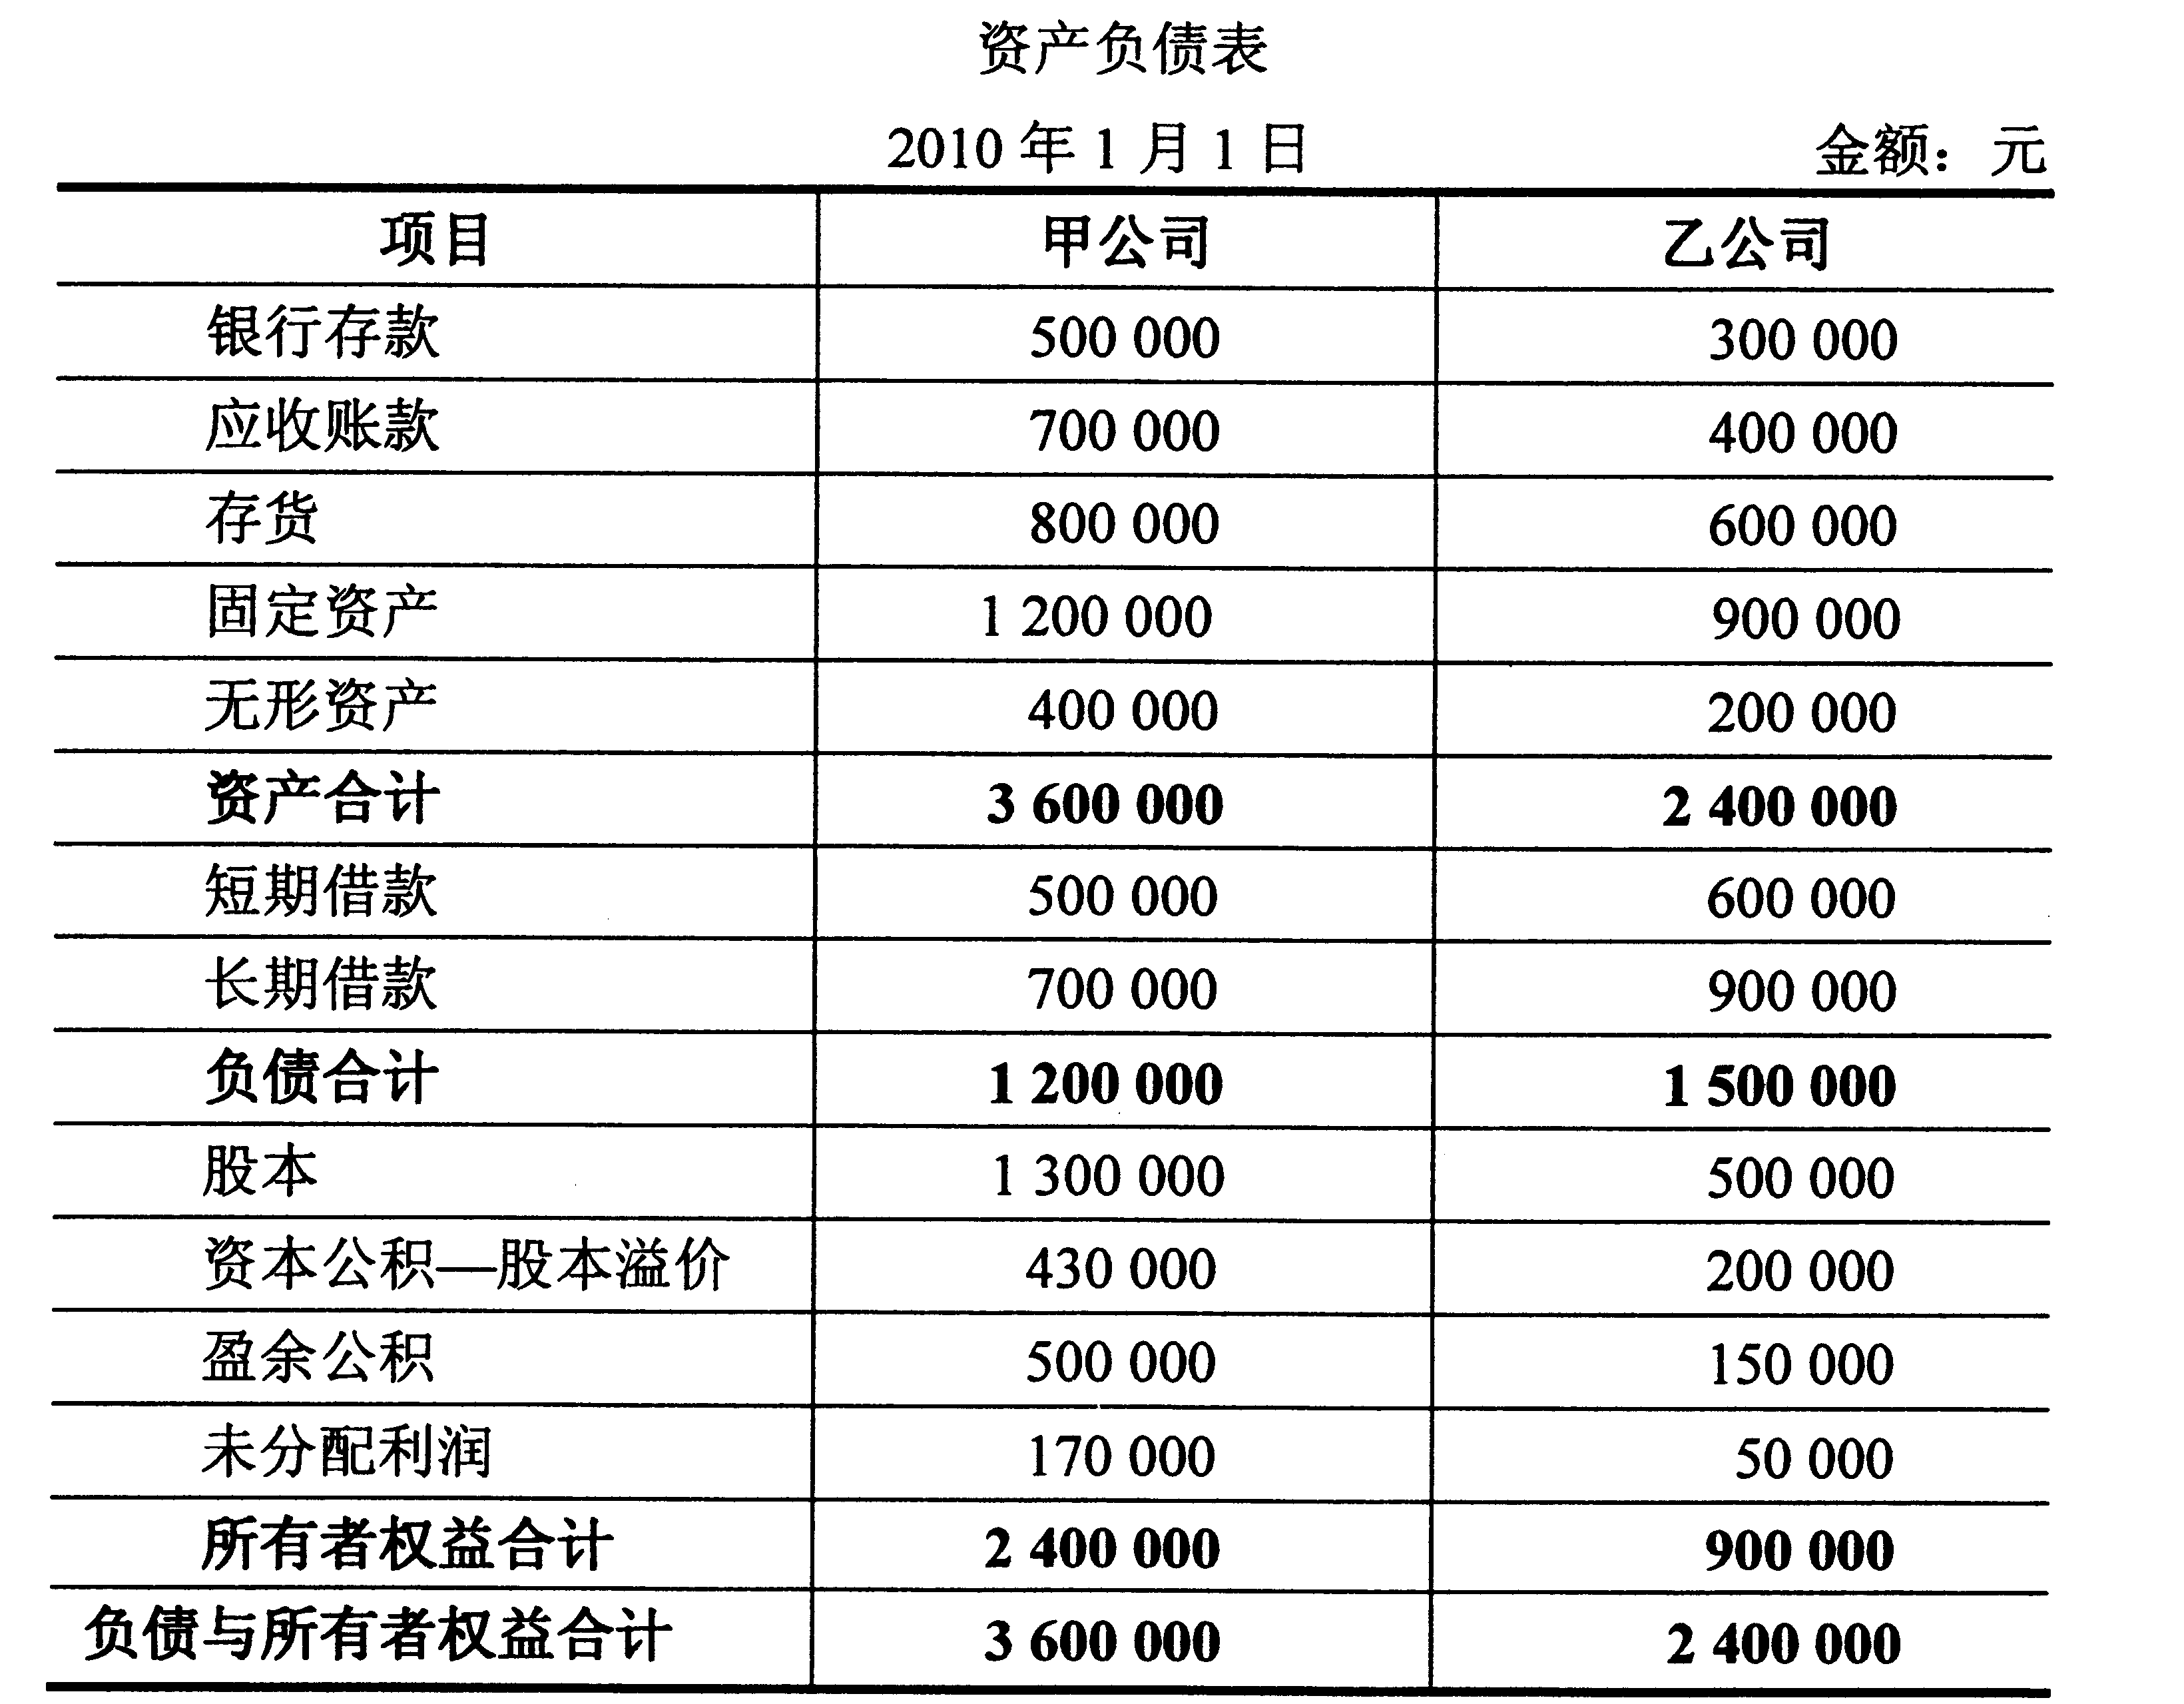
要求：(1)编制甲公司吸收合并乙公司的会计分录。
(2)计算甲公司合并后所有者权益各构成项目金额及所有者权益总额。
37．2010年度甲公司与其子公司乙公司之间发生了下列内部交易：
(1)2010年年初，甲公司按面值购入乙公司发行的长期债券作为持有至到期投资，该债券面值900 000元，年利率5％，到期一次还本付息，甲公司及乙公司均在年末计提利息。
(2)2010年5月9日，甲公司向乙公司销售A商品48 000元，毛利率为20％，截止当年末款项尚未收回(假设不计提坏账准备)。当年乙公司从甲公司购入的A商品中30 000元已对外销售，其余尚未售出。
要求：根据上述资料编制甲公司2010年度合并工作底稿中的抵消分录。

